**Canllaw i Athrawon**

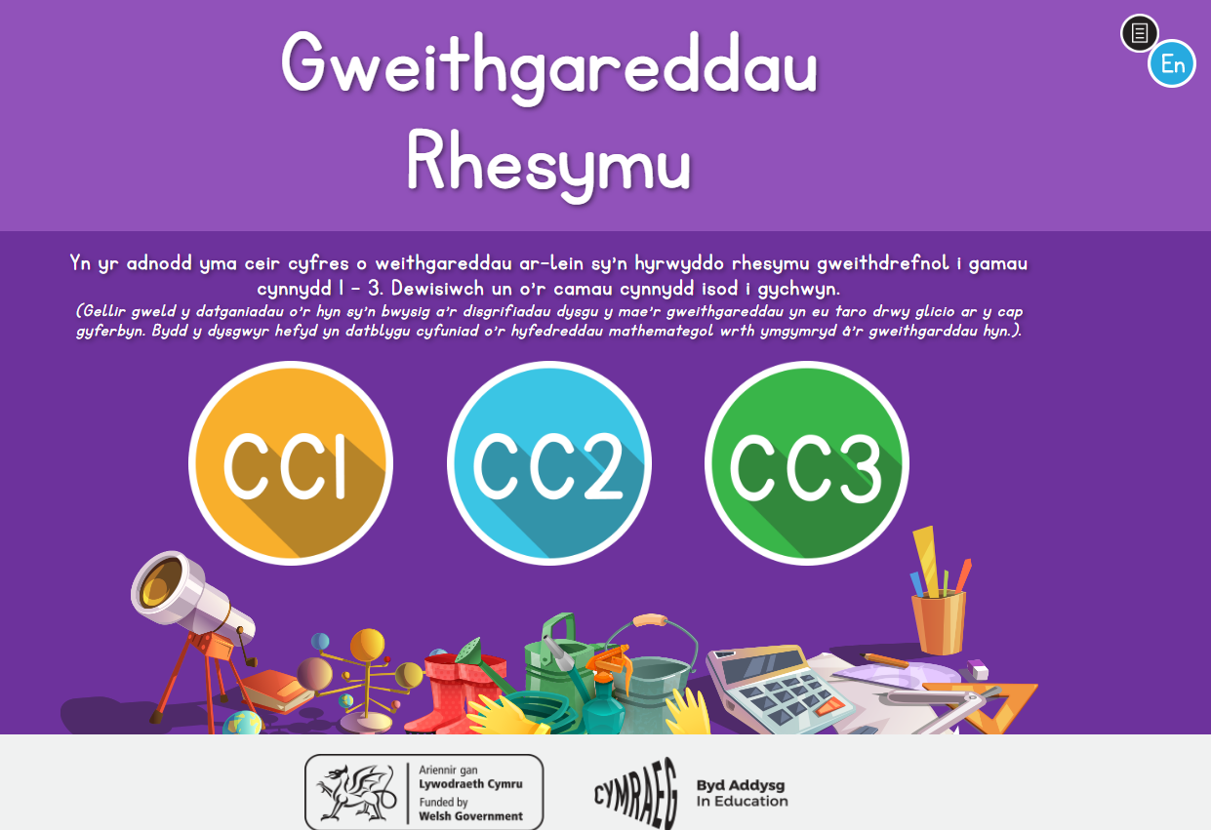

Cliciwch yma i weld gweithgareddau cam cynnydd 3.

Cliciwch yma i weld gweithgareddau cam cynnydd 2.

Cliciwch yma i weld gweithgareddau cam cynnydd 1.

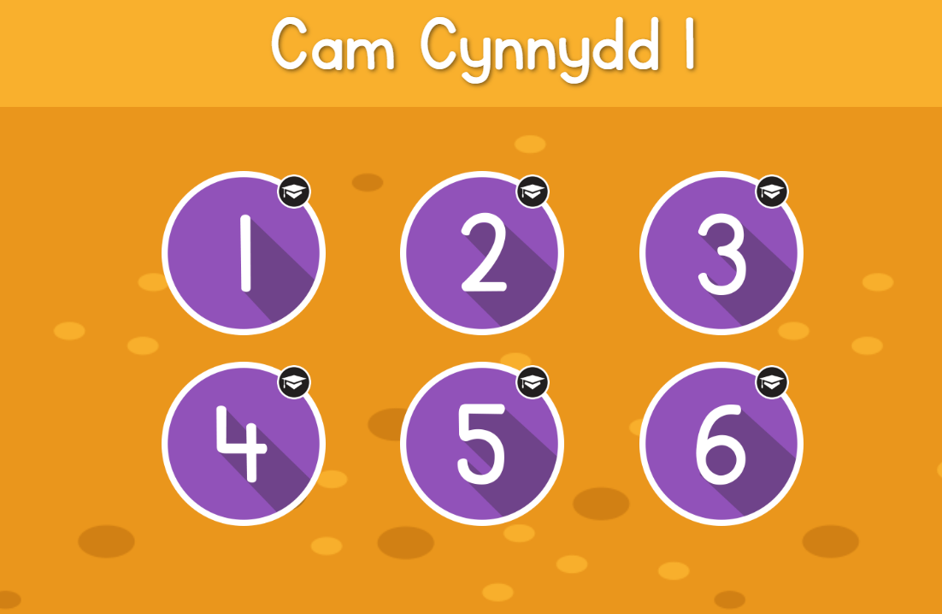

Unwaith y byddwch wedi dewis cam cynnydd, cewch ddewis un o chwech gweithgaredd – gallwch glicio ar y botymau, neu’r eicon “cap” i weld y datganiadau o’r hyn sy’n bwysig a’r disgrifiadau dysgu mae’r gweithgareddau yn eu taro. Mae datblygu’r hyfedreddau mathemategol yn allweddol er mwyn sicrhau cynnydd a dealltwriaeth dwys o fewn mathemateg a rhifedd. Mae’r hyfedreddau yn gysylltiedig a’u gilydd ac yn rhyng-ddibynnol. Mae canllawiau Cwricwlwm i Gymru ar yr hyfedreddau mathemategol wedi’u cynnwys ar ddechrau pob gweithgaredd.

Unwaith y byddwch wedi dewis gweithgaredd, gwelwch y bar nafigeiddio ar waelod y sgrin.

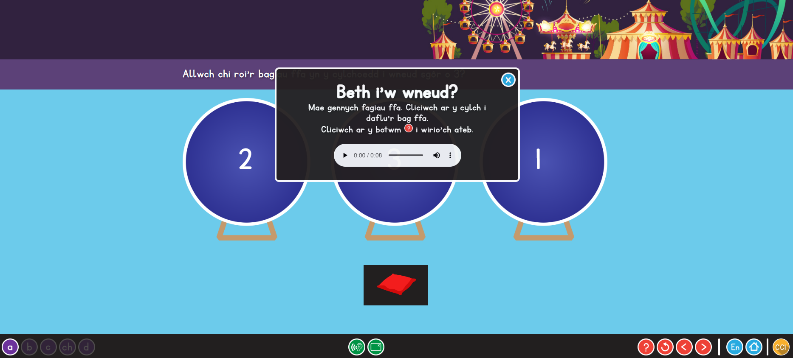

Nol i ddewislen y Cam Cynnydd

Cyfarwyddiadau

Tudalen flaen

I wrando ar y cwestiwn yn cael ei ddarllen yn uchel cliciwch ar yr eicon clust yng nghanol y dudalen. Ar ôl clicio ar y glust bydd y testun yn cael ei liwio yn ddu. Bydd angen i chi glicio ar y testun i’w ddarllen.

Gwirio ateb



Gellir dewis fersiwn gwahanol o’r weithgaredd drwy glicio yma. Ceir pum fersiwn gwahanol. Bydd y cwestiwn yn aros yr un fath ond bydd y ffigyrau yn amrywio.

Newid iaith

Ail-gychwyn

Cam blaenorol / nesaf

Awgrymir eich bod yn defnyddio'r gweithgareddau ar-lein i ymarfer sgiliau penodol sydd yn y broses o’u cyflwyno neu a addysgwyd yn flaenorol. Byddai’n fuddiol pe bai’r gweithgareddau hyn yn cael eu cyfoethogi drwy brofiadau dysgu ymarferol a gweithredol.

Mae’r adnodd hwn hefyd yn cynnig cyfleoedd i gyfoethogi profiadau dysgu yn y cartref.

Mae'r gweithgareddau’n darparu llawer o gyfleoedd ar gyfer datrys problemau a datblygiad sgiliau o fewn cyd-destunau ymarferol, bywyd go iawn. Gallwch eu haddasu a’u datblygu o fewn yr ardaloedd dysgu, tu mewn a thu allan, gan ddarparu amrywiaeth o adnoddau a chyfarpar i’r disgyblion wneud eu dewisiadau eu hunain, ac i feddwl yn greadigol ac yn feirniadol wrth ddatrys problemau.

Gallwch chi fel oedolion hwyluso a chefnogi’r dysgu wrth iddynt gwblhau’r gweithgareddau ar lein neu’n ymarferol drwy ddatrys problemau profiadau bywyd go iawn. Gall hyn ei wneud drwy holi cwestiynau penagored i ddatblygu dealltwriaeth y dysgwyr o’r hyfedreddau a chysyniadau mathemategol. Mae llawer o bosibiliadau ac atebion i nifer o’r cwestiynau o fewn y gweithgareddau, a gallwch annog y disgyblion i archwilio’r posibiliadau ymhellach.